Тема: Підписання персонального документа за допомогою кваліфікованого електронного підпису (КЕП).
Мета: Набування навичок підписання особистої документації з використанням кваліфікованого електронного підпису.
Хід роботи
Створити документ формату *.pdf. В цьому документі написати кілька речень з фактами про себе. Наприклад: «Я Микола і я маю кота Димчика. А ще я обожнюю баскетбол». Підписати цей документ за допомогою кваліфікованого цифрового підпису (КЕП), використовуючи безкоштовні сервісів - https://sign.diia.gov.ua/ чи Дія. Результат виконання надати викладачеві для перевірки.
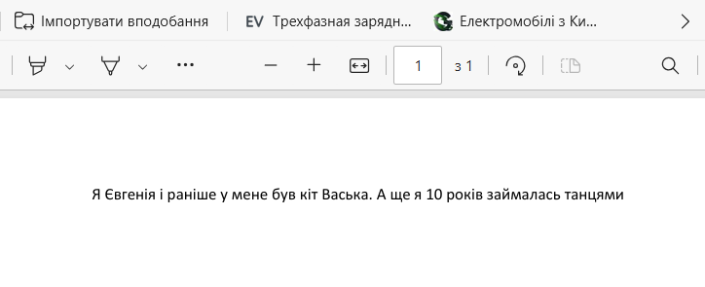
Рис. 1 Документ з фактами про мене
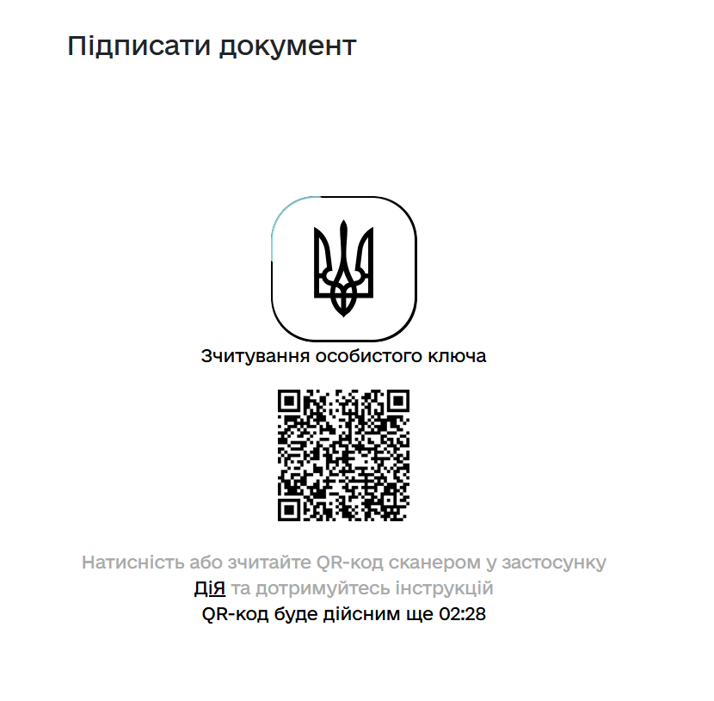
Рис. 2 Підписання документу через Дія підпис
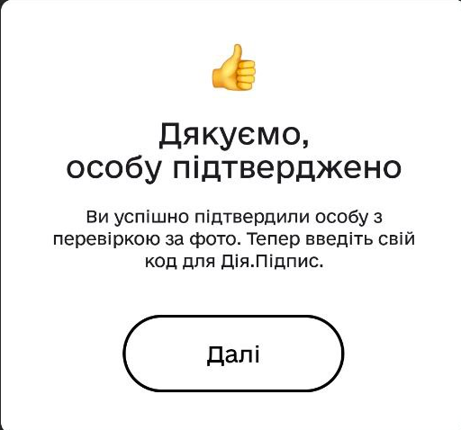
Рис. 3 Підтвердження особи в Дії
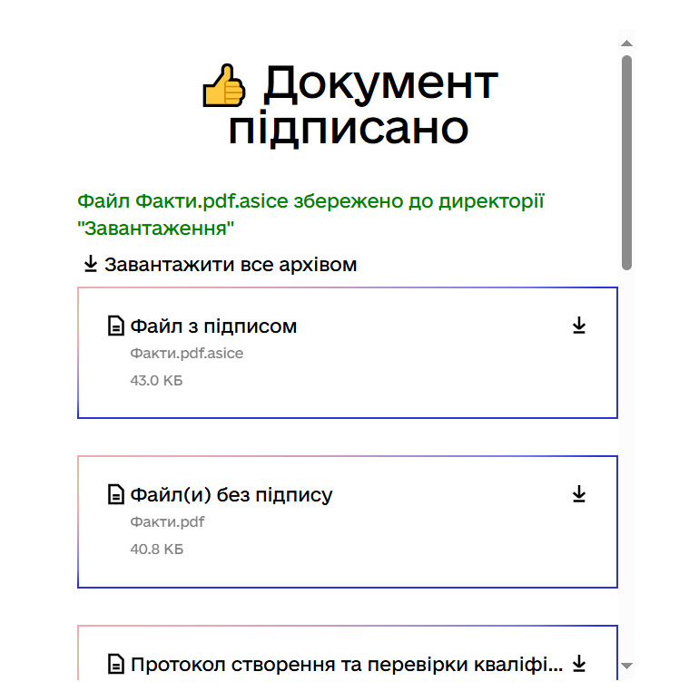
Рис. 4 Результат підписання на документ КЕП
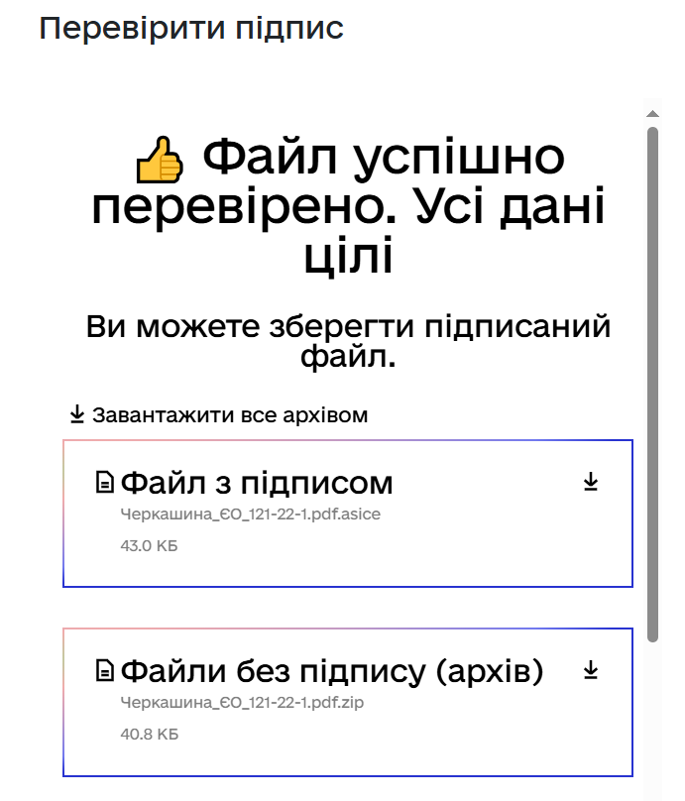
Рис. 5 Перевірка файлів з КЕП

Контрольні запитання
- Що таке ЕЦП?
Електронний цифровий підпис - це реквізит електронного документа, який дозволяє ідентифікувати підписувача та підтвердити цілісність документа за допомогою криптографічних алгоритмів.

- Навіщо використовують КЕП?
Кваліфікований електронний підпис використовують для надання електронним документам юридичної сили, еквівалентної власноручному підпису, забезпечення автентичності підписувача та незмінності документа після підписання.

- Які сервіси і застосунки використовуються для створення ЕЦП?
Використовуються: Дія.Підпис, ІІТ Користувач ЦСК, Приват24 для бізнесу, M.E.Doc, СОТА, Вчасно, а також програмні рішення АЦСК різних провайдерів (ПриватБанк, Мастеркей, УкрСиббанк).

- Який формат має документ після підписання ЕЦП?
Документ може мати формати: .p7s (відокремлений підпис), .pdf з вбудованим підписом, .xml з підписом, .asice або .asics (контейнери з документом та підписом).

Висновок: під час виконання практичної роботи було набуто навичок підписання особистої документації з використанням кваліфікованого електронного підпису

